ГОСУДАРСТВЕННОЕ БЮДЖЕТНОЕ ОБЩЕОБРАЗОВАТЕЛЬНОЕ УЧРЕЖДЕНИЕ «АЛЬМЕТЬЕВСКАЯ ШКОЛА №19 ДЛЯ ДЕТЕЙ С ОГРАНИЧЕННЫМИ ВОЗМОЖНОСТЯМИ ЗДОРОВЬЯ»

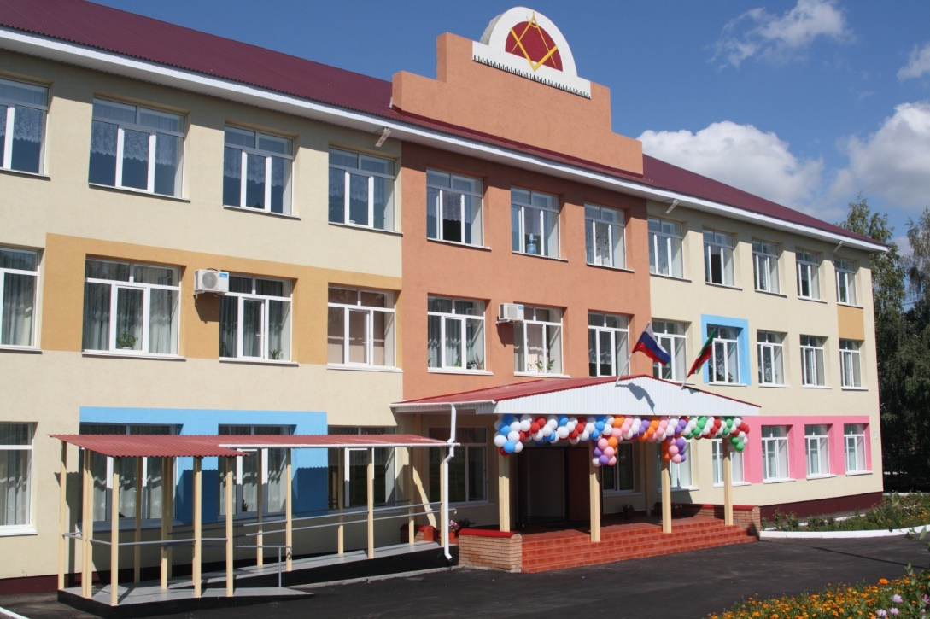
ГОД СОЗДАНИЯ УЧРЕЖДЕНИЯ:
ШКОЛА ПОСТРОЕНА И ФУНКЦИОНИРУЕТ с 1981 ГОДА
ХРОНОЛОГИЯ СТАНОВЛЕНИЯ ШКОЛЫ:
В 1963 году – открыт вспомогательный класс для умственно-отсталых детей в здании школы №13.
В 1965 году школа получила статус «Общеобразовательная вспомогательная школа» . Занятия проводились в здании барачного типа по ул. К. Цеткин. У истоков создания трудового коллектива стояли такие замечательные педагоги, как Лукоянова А.П., Нигматзянова Н.М., Гарипова М.С., Зарубежнова Н.А., Якимова В.М., Чумакова Р.Г. Валиахметова М.А .
Первым директором школы был Зангиров Минзакир Галимович, опытный педагог, ветеран Великой Отечественной войны.
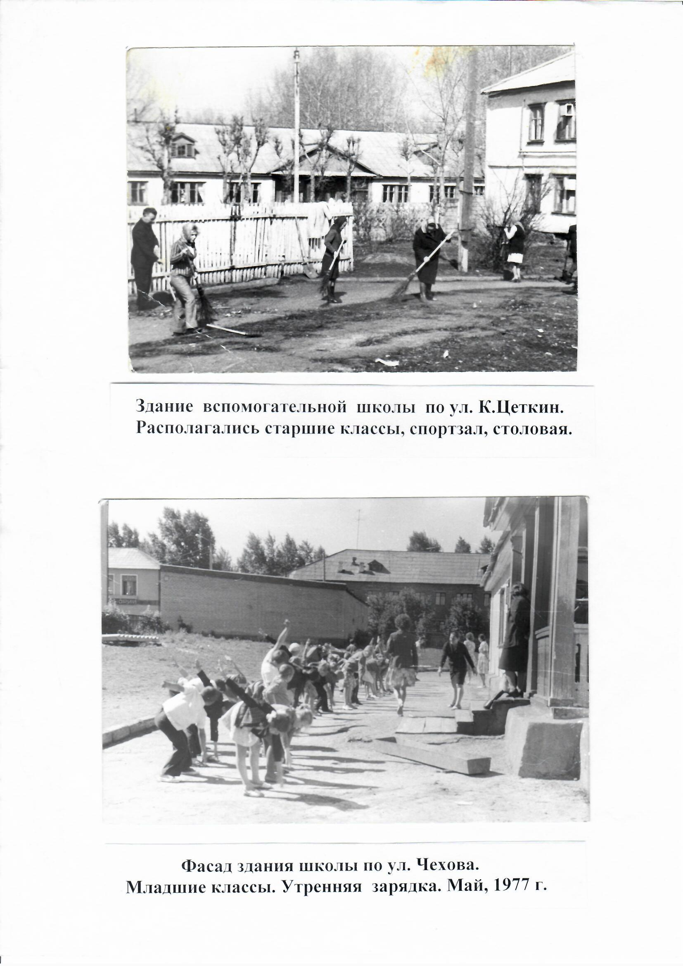
В 1981 г. - открылась вновь построенная трёхэтажная типовая школа со статусом: специальная коррекционная школа 8-го вида
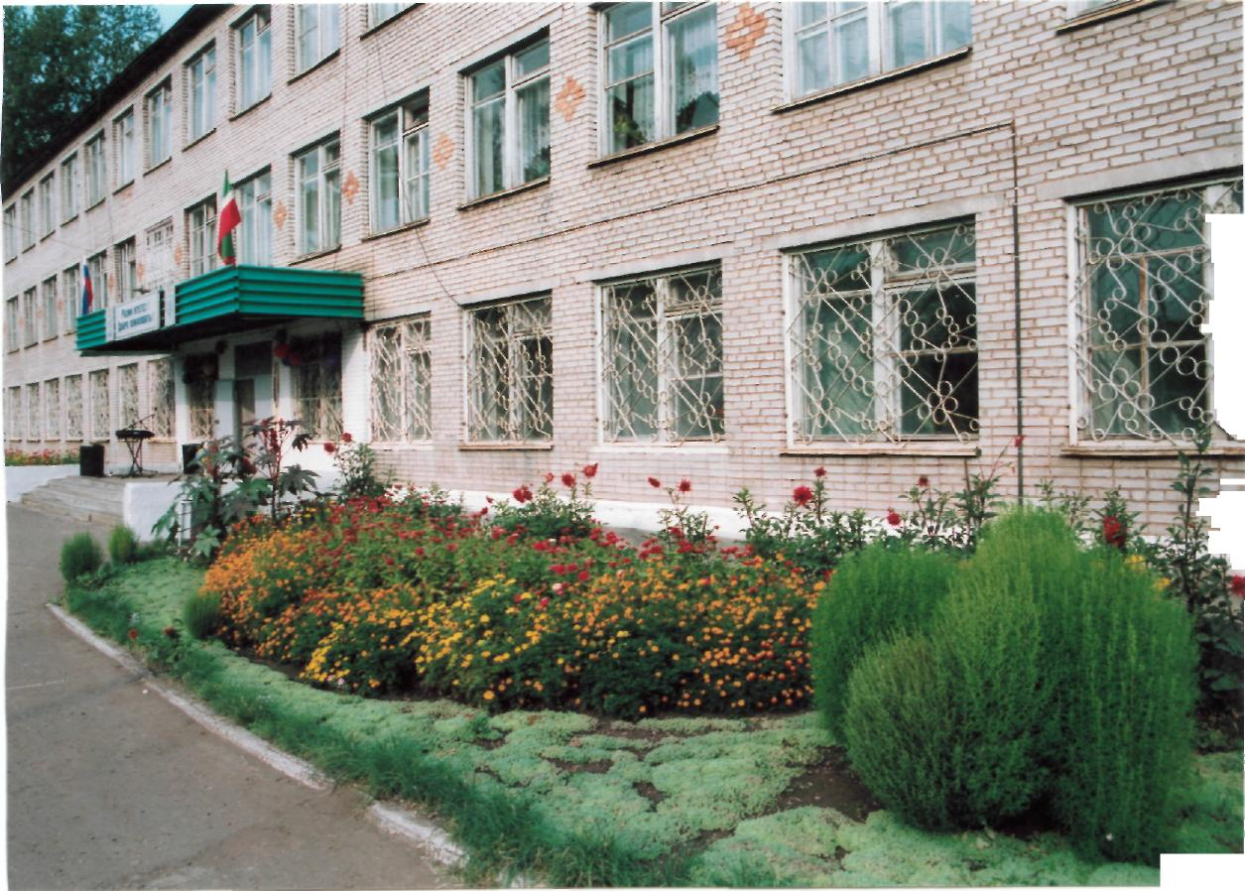
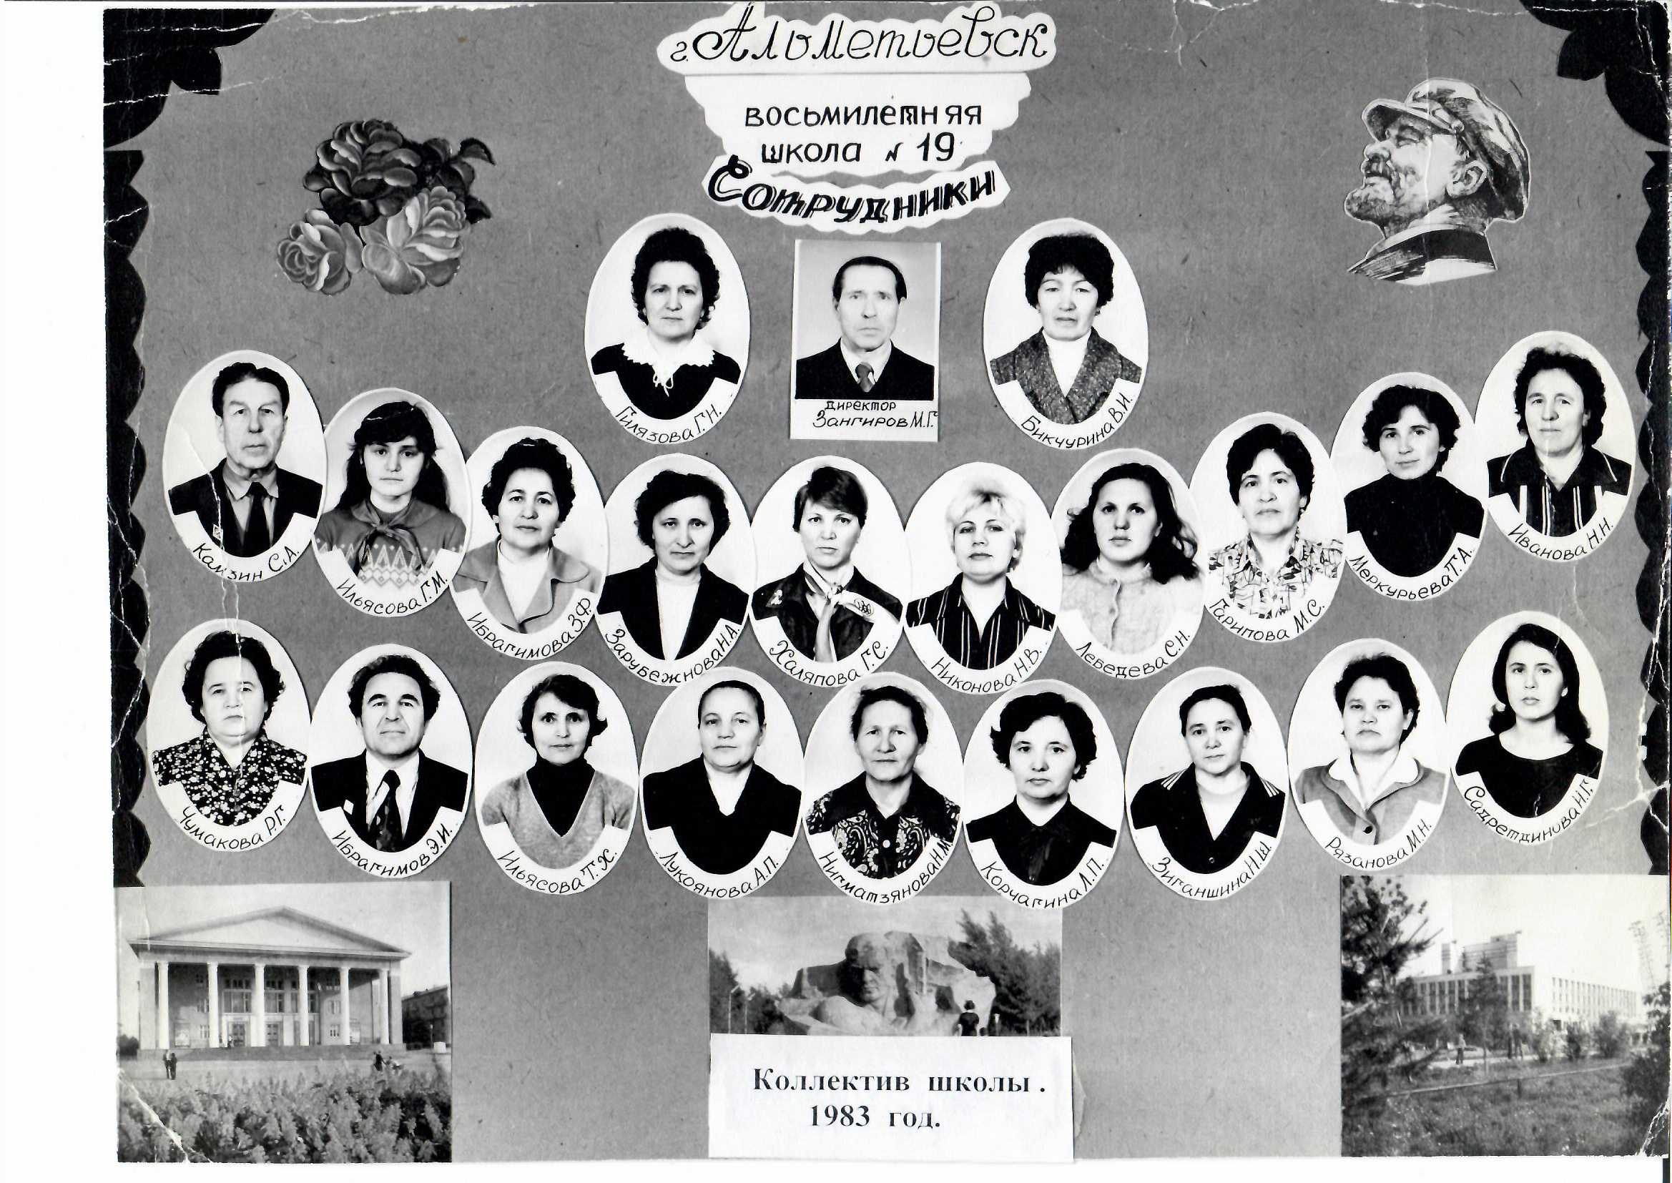
Учреждение создано постановлением исполкома Альметьевского района и города Альметьевска в 1965 году.
Постановлением Администрации Альметьевского района и г.Альметьевска вспомогательная школа №19 г.Альметьевск переименована в Муниципальное специальное (коррекционное) образовательное учреждение VIIIвида –специальная (коррекционная) общеобразовательная школа №19 г.Альметьевска.
На основании Приказа Министерства образования и науки РТ от 01.09.2006 г. №1614/6 переименовано в Государственное специальное (коррекционное) образовательное учреждение для обучающихся, воспитанников с отклонениями в развитии «Альметьевская специальная (коррекционная) общеобразовательная школа VIIIвида №19».
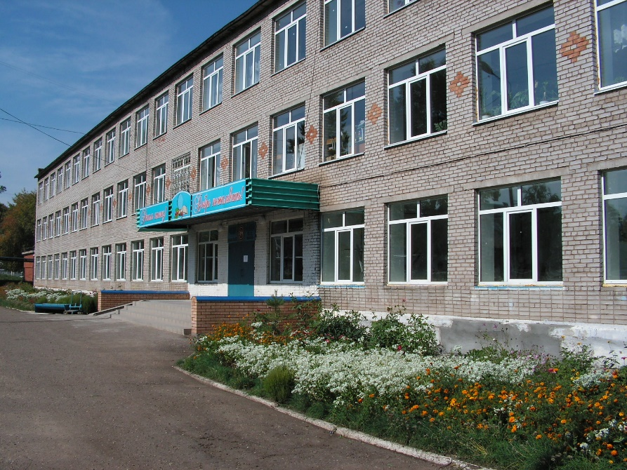

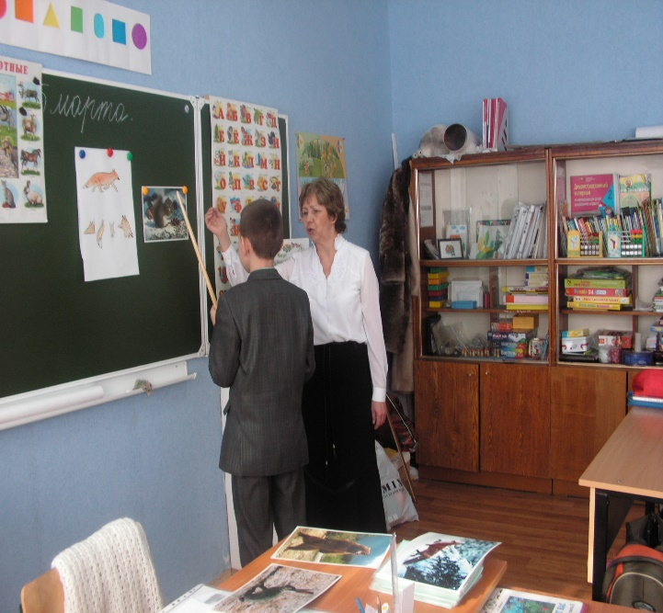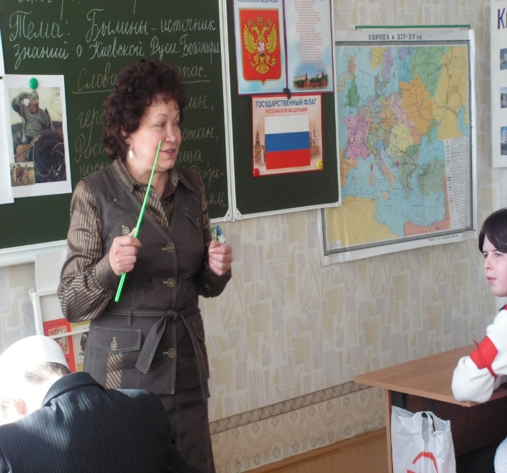

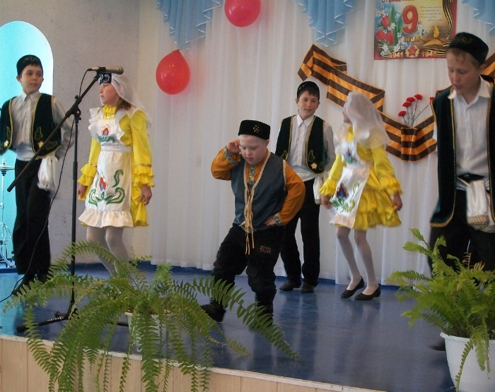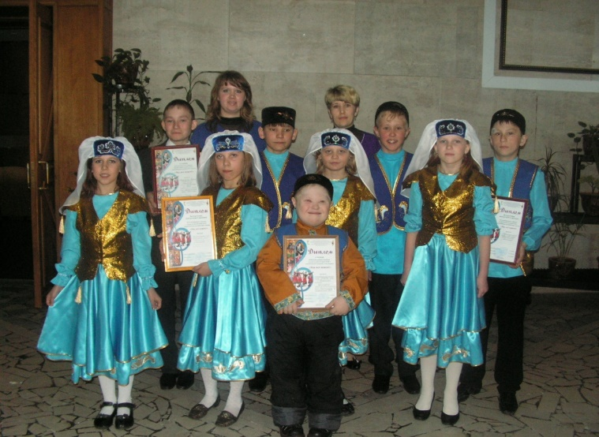

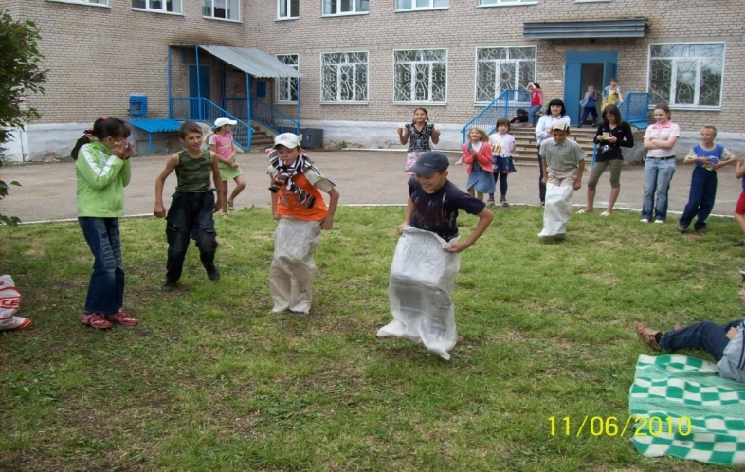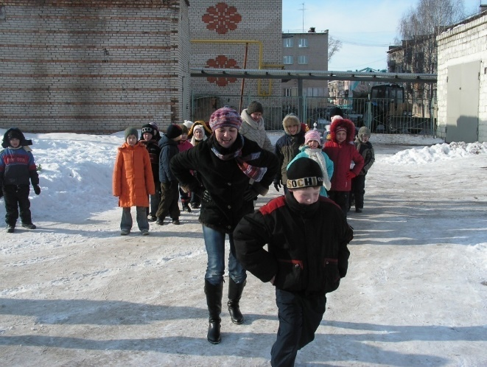

В соответствии с постановлением Кабинета Министров Республики Татарстан от 14.03.2015 №153 «О переименовании отдельных государственных общеобразовательных организаций, подведомственных Министерству образования и науки Республики Татарстан» государственное бюджетное специальное (коррекционное) образовательное учреждение для обучающихся, воспитанников с ограниченными возможностями здоровья «Альметьевская специальная (коррекционная) общеобразовательная школа VIII вида» переименовано в государственное бюджетное общеобразовательное учреждение «Альметьевская №19 для детей с ограниченными возможностями здоровья».
Сокращенное наименование: ГБОУ «Альметьевская школа №19».
Местонахождение ГБОУ «Альметьевская школа-интернат»: 423457, Республика Татарстан, г.Альметьевск, ул.Белоглазова д.105.

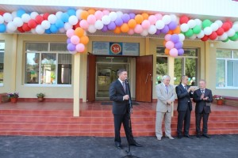

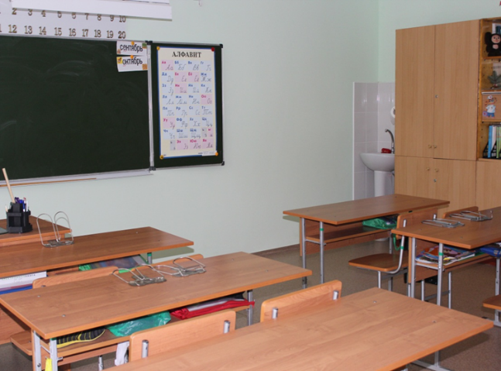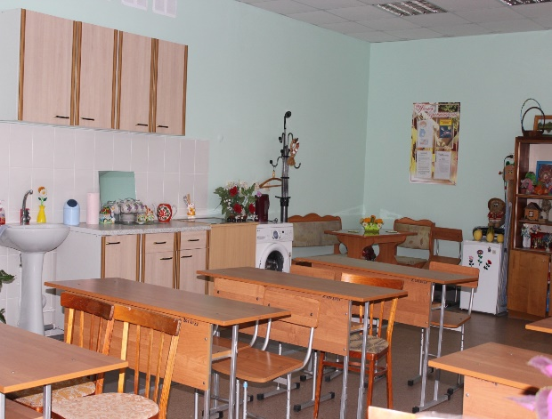

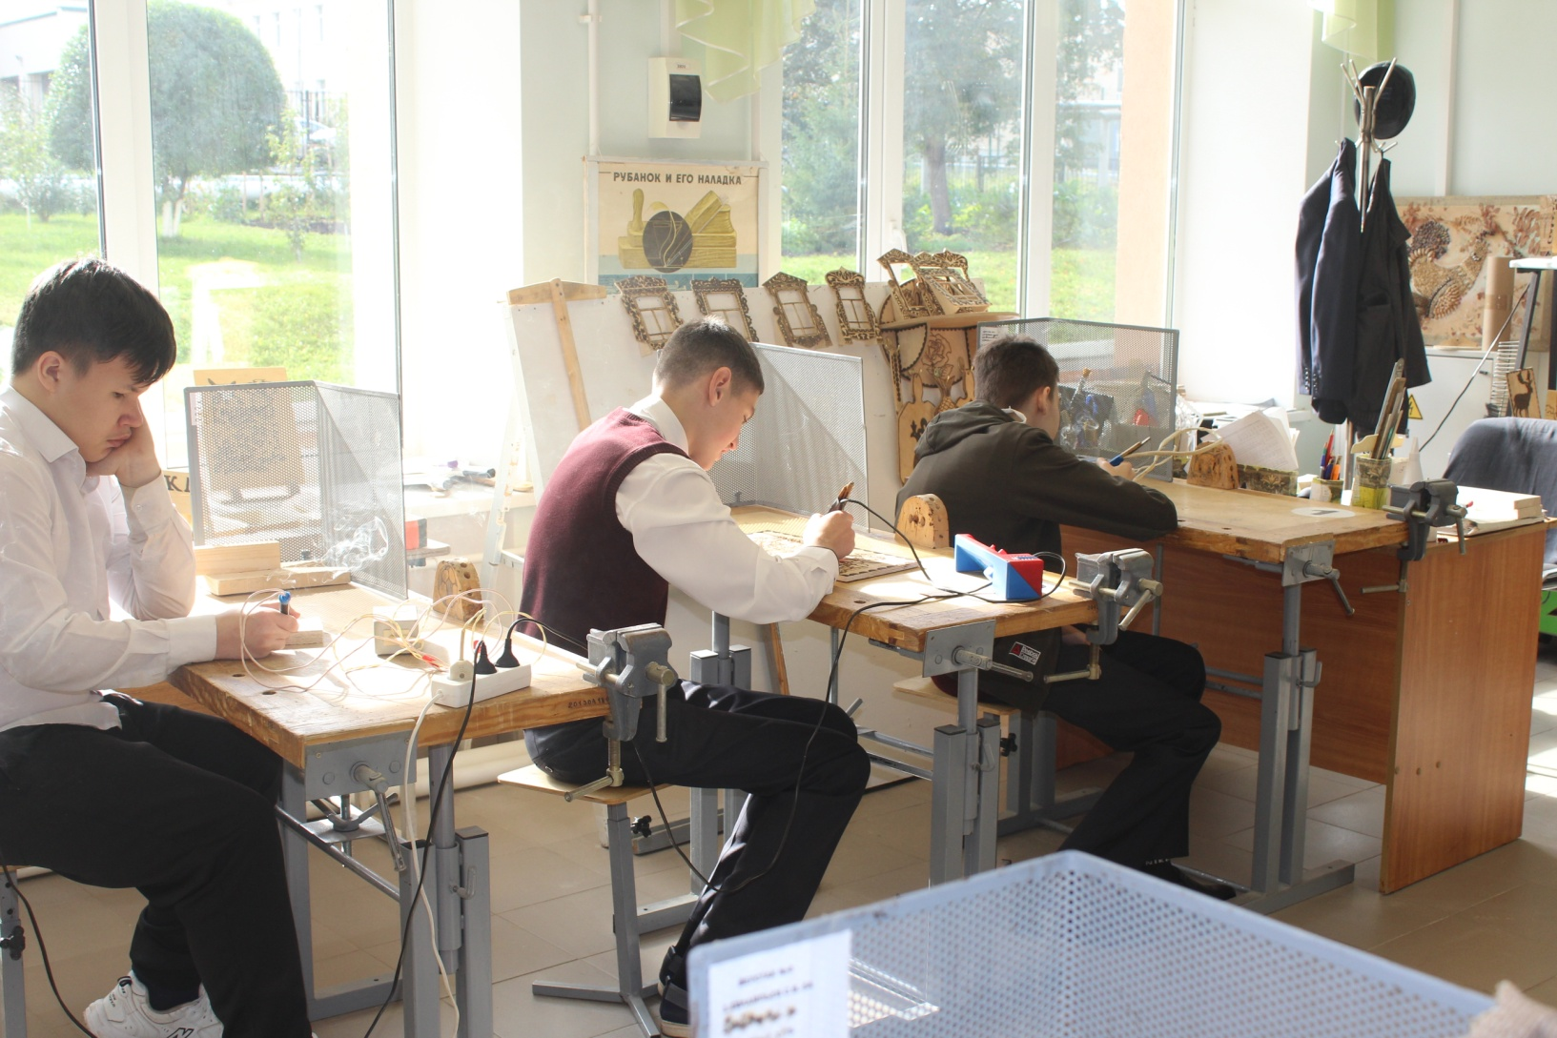

ГБОУ «Альметьевская школа№19» в своей деятельности руководствуется Конституцией Российской Федерации, Конституцией Республики Татарстан, федеральными законами Российской Федерации, законами Республики Татарстан, иными нормативными правовыми актами Российской Федерации и Республики Татарстан, а также Уставом, который является единственным учредительным документом.
Учредителем и собственником имущества ГБОУ «Альметьевская школа№19» является Республика Татарстан. Функции и полномочия собственника имущества Учреждения от имени Республики Татарстан осуществляет Министерство земельных и имущественных отношений Республики Татарстан. Функции и полномочия учредителя осуществляет Министерство образования и науки Республики Татарстан.
ГБОУ «Альметьевская школа №19» является юридическим лицом, имеет лицевой счет, обособленное имущество, печать, угловой штамп, бланки.
Основной целью деятельности ГБОУ «Альметьевская школа №19» является осуществление образовательной деятельности по адаптированным основным общеобразовательным программам для детей с ограниченными возможностями здоровья (с умственной отсталостью).
Основным видом деятельности ГБОУ «Альметьевская школа №19» является «Образование и наука».
ГБОУ «Альметьевская школа №19» оказывает следующие государственные услуги:
- реализация адаптированных образовательных программа начального, основного общего образования;
- реализация дополнительных общеобразовательных общеразвивающих программ.
Задачами начального общего образования (1-4 классы) являются воспитание и развитие учащихся, выработка навыков чтения, письма и счёта, теоретического мышления, овладение простейшими навыками самоконтроля, культурой поведения и речи, основам личной гигиены и здорового образа жизни.
Задачей основного общего образования (5-9 классы) является создание условий для воспитания, становления и формирования личности учащегося, для развития его склонностей, интересов и способности к социальному определению.
Срок обучения в школе 9 лет с выдачей свидетельства установленного образца.
Предельная наполняемость классов, групп для детей:
- с умственной отсталостью - 12 человек;
- для имеющих сложные дефекты - 5 человек.
Медицинское обслуживание, осуществляют медицинские работники, которые наряду с педагогическими работниками несут ответственность за проведение лечебно-профилактических мероприятий, соблюдение санитарно-гигиенических норм.
Организация питания учащихся осуществляется работниками школьной столовой. Обеспечение питанием воспитанников осуществляется за счет бюджетных ассигнований бюджета Республики Татарстан.

Зачисление в школу для детей с ОВЗ производится на основании заключения ЦПМПК и рекомендации Министерства образования и науки РТ.

ДИРЕКТОРА ШКОЛ
№ | ФИО директора (полностью) | Период руководства | Награды, звания
1 | Минзакир Галимович Зангиров  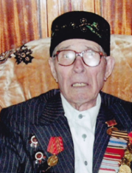 | С 01.09.1964- май 1987год. | Орден Красной звезды-2  Орден Отечественной войны 1-2 ст.  За Победу над Германией  За освобождение Праги  Медаль Жукова  Юбилейные медали
2 | Чумаков Владимир Петрович  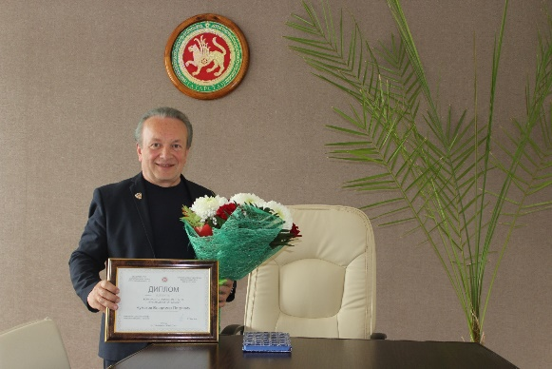 | С14.06 1988 по сегодняшний день | Нагрудный знак «Отличник народного просвещения» 1993г., 11.Нагрудный знак «Почетный работник общего образования РФ» 2003, 2018г,Почётная грамота РТ-1010г.; Медаль за заслуги в проведении всероссийской переписи населения 2003г.; Почетное звание «Заслуженный учитель РТ» 2003г., медаль «1000-летие Казани» 2005г., 17.ВЕТЕРАН ТРУДА 2003г., медаль1000- летие Казани.  Медаль орден-за заслуги перед Республикой Татарстан 2023г.

Педагогический коллектив школы
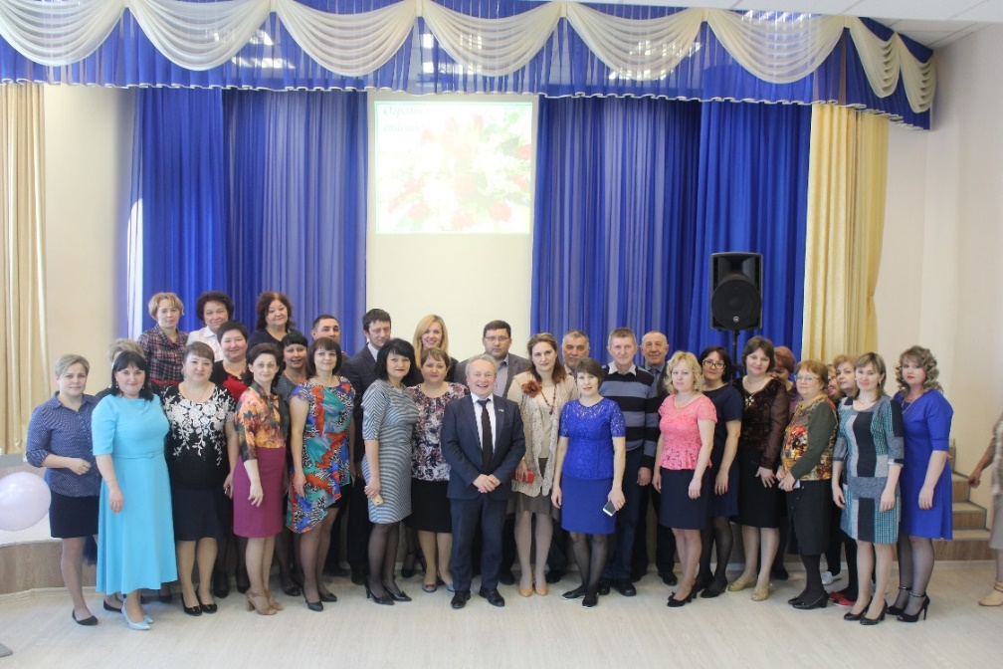
УЧИТЕЛЯ:
Имеющие ГОСУДАРСТВЕННЫЕ НАГРАДЫ РФ:
 | Награды, звания | ФИО | Год получения
1.  2. | Почетное звание «Заслуженный учитель РФ» | Шайдуллина Халима Камиловна  Крафто Людмила Геннадьевна | 2022г  2022г

УЧИТЕЛЯ:
Имеющие ГОСУДАРСТВЕННЫЕ НАГРАДЫ РТ:

 | Награды, звания | ФИО | Год получения
1  2  3  4  5  6  7  8  9  10  11  12  13  14  15  16  17  18  19  20 | Почетная грамота Республики Татарстан | Чумаков Владимир Петрович  Шайдуллина Халима Камиловна  Пищаева Ирина Григорьевна  Петровичева Зульфия Мисавиловна  Чумакова Лидия Михайловна  Крафто Людмила Геннадьевна  Гафиятуллина Зария Асгатовна  Краснопёрова Евгения Николаевна  Гареева Ляйсан Фасхутдиновна  Казакова Марина Викторовна  Степанова Елена Андреевна  Табачникова Юлия Расимовна  Тимофеева Эльвира Ильдаровна  Умарова Альфиза Акрамовна  Шайхутдинова Миляуша Жамилевна  Абдуллин Алмас Гамирович  Жихарева Валентина Алексеевна  Иксанова Гузель Минзуфаровна  Бахтигареева Гузель Ринатовна  Чаенко Инна Владимировна | 2010  2010  2010  2013  2014  2016  2019  2016  2017  2017  2017  2017  2017  2017  2017  2019  2019  2020  2022  2023
УЧИТЕЛЯ:
Имеющие ВЕДОМСТВЕННЫЕ (ОТРАСЛЕВ5ЫЕ) НАГРАДЫ МО (МО и Н) СССР, РФ, РТ
 | Награды, звания | ФИО | Год получения
 | 9.Нагрудный знак «Отличник народного просвещения» | Чумаков Владимир Петрович  Шайдуллина Халима Камиловна.  Гареева Глира Хайдаровна.  Крафто Людмила Геннадьевна | 1993  1992  1992  1996
 | 11.Нагрудный знак «Почетный работник общего образования РФ» | Чумаков Владимир Петрович  Шайдуллина Халима Камиловна.  Крафто Людмила Геннадьевна | 2018  2022  2022
 | 13.Нагрудный знак «Отличник просвещения» | Гирфанова Светлана Александровна.  Чумакова Лидия Михайловна | 2019  2023
 | 14.Нагрудный знак «За заслуги в образовании РТ» | Чумаков Владимир Петрович  Шайдуллина Халима Камиловна.  Гафиятуллина Зария Асгатовна  Крафто Людмила Геннадьевна  Степанова Елена Андреевна  Гареева Ляйсан Фасхутдиновна  Шайхутдинова Миляуша Жамилевна | 2018  2019  2021  2019  2022  2022  2022
 | 15.Почетная грамота МО (МОиН) РФ | Чумакова Лидия Михайловна Маннангулова Фагима Анасовна.  Гирфанова Светлана Александровна | 2019  2005  2013
 | 16.Почетная грамота МО (МО и Н) РТ | Чумаков Владимир Петрович  Шайдуллина Халима Камиловна  Пищаева Ирина Григорьевна  Петровичева Зульфия Мисавиловна  Чумакова Лидия Михайловна  Гафиятуллина Зария Асгатовна  Краснопёрова Евгения Николаевна  Гареева Ляйсан Фасхутдиновна  Казакова Марина Викторовна  Степанова Елена Андреевна  Табачникова Юлия Расимовна  Тимофеева Эльвира Ильдаровна  Умарова Альфиза Акрамовна  Шайхутдинова Миляуша Жамилевна  Абдуллин Алмас Гамирович  Жихарева Валентина Алексеевна  Иксанова Гузель Минзуфаровна  Бахтигареева Гузель Ринатовна  Чаенко Инна Владимировна | 2010  2010  2010  2013  2014  2016, 2019  2016  2017  2017  2017  2017  2017  2017  2017  2019  2019  2020  2022  2023  2020  2022  2023

УЧИТЕЛЯ- представители ПЕДАГОГИЧЕСКИХ ДИНАСТИЙ
Ф.И.О.  Представителя династии-работника  уч-ия | Стаж работы по профессии (в РТ),  должность | Статус (семейный) в династии | Общий педагогический стаж членов династии | Награды и звания, ПРЕДСТАВИТЕЛЯ династии
Чумаков Владимир Петрович | Директор школы,  учитель математики | Мать, отец, жена | 151год | Нагрудный знак «Отличник народного просвещения» 1993г., 11.Нагрудный знак «Почетный работник общего образования РФ» 2003, 2018г,Почётная грамота РТ-1010г.; Медаль за заслуги в проведении всероссийской переписи населения 2003г.; Почетное звание «Заслуженный учитель РТ» 2003г., медаль «1000-летие Казани» 2005г., 17.ВЕТЕРАН ТРУДА 2003г., медаль1000- летие Казани.  Медаль орден-за заслуги перед Республикой Татарстан 2023г.

УЧИТЕЛЯ- УЧАСТНИКИ Великой Отечественной войны
1. | Учреждение | ФИО ветеранов,  годы жизни,  звание | Награды  участника ВОВ | Образование,  должность в образовательном уч-ии | Награды, звания по пед.деятельности
 | "ГБОУ "Альметьевская школа №19 для детей с ограниченными возможностями здоровья" | Зангиров  Минзакир  Галимович  05.05.1919  капитан | Орден Красной звезды-2  Орден Отечественной войны 1-2 ст.  За Победу над Германией  За освобождение Праги  Медаль Жукова  Юбилейные медали | Высшее,  Казанс-кий педагоги-ческий институт,учитель истории, Школа №16-заместителя директора по учебно-воспитательной работе, 1968-1984-директор школы №19 | Многочисленные грамоты Гороно, Министерства образования, медаль «Ветеран труда».
Зангиров Минзакир Галимович родился 5 мая 1919года в Сунгалево Аксубаевского района в крестьянской семье. Родители умерли рано. В 12 лет начал самостоятельную жизнь, уехал в г. Казань поступил и закончил ФЗУ, где получил профессию обувщика. Свою трудовую деятельность начал на обувной фабрике «Спартак». В 18 лет по направлению военкомата был отправлен на учёбу в военную школу, откуда был призван в армию.
Когда началась Великая Отечественная война, часть, где служил Минзакир Галимович одну из первых направили на фронт. 1941-1942-учеба в военно-инженерном училище.
1942-1945- участие в ВОВ. Он воевал на Белорусском фронте, участвовал в боях на Курской дуге, освобождал Украину, Чехословакию. Прошёл всю войну с 1941 г. по 1945 году . В одном из боёв был ранен, но выжил. Окончил войну Минзакир Галимович в звании капитана.
В 1945 году, молодой офицер, вернулся в свою родную деревню, женился на красавице Фаузие и увёз её в Житомир, где продолжил службу. Там же окончил юридический институт, высшую военную школу. Демобилизовался Минзакир Галимович из армии в 1952 году, затем работал на украине, в г. Ижевске, на родину, в г. Альметьевск вернулся 1955 году и в должности начальника цеха работал в ДОКЕ в 1960 году поступил в Казанский педагогический институт на факультет истории и пришел работать в школу № 16 в должности заместителя директора по учебно-воспитательной работе, вёл уроки трудового обучения.
В 1964 году при школе №13 были организованны классы для умственно отсталых детей. Спустя 2 года было решено открыть вспомогательную школу. Основателем и организатором этой школы стал Минзакир Галимович. Он смог собрать дружный, трудовой и сплочённый коллектив единомышлинников. Он был замечательным организатором, высокопрофессиональным педагогом-психологом. В 1981 году построили новую школу. С 1988 года находясь на заслуженном отдыхе, он не сидел, сложа руки, работал краснодеревщиком в столярном цехе «Елховнеть». Часто приходил в школу на встречу с учениками, коллегами. Последние годы жил с дочерью Лялей Минзакировной в окружении детей и внуков. Очень был рад что дожил до празднования 65 летия Великой Победы.

ДОСТИЖЕНИЯ ШКОЛЫ:ЗАСЛУГИ, НАГРАДЫ УЧРЕЖДЕНИЯ, ГОД ПОЛУЧЕНИЯ
*Коллектив педагогов и учащихся школы неоднократно награждалссвидетельствами, благодарственными письмами, дипломами..
* 2008 год – участие во Всероссийском конкурсе по экологическому образованию и воспитанию подрастающего поколения (почетная грамота, диплом 2 степени).
*2009 год - участие в зональном этапе соревнований по мини-футболу в рамках программы «Специальная олимпиада России». (Диплом 3 степени).
*2009 год - участие в городском фестивале народного творчества «Многоцветие Поволжья» (Диплом за оригинальность).
* 2009 год – участие в зональном этапе соревнований по армрестлингу (Грамота 3 место).
* 2009 год – участие в городском смотре – конкурсе на лучший кабинет изобразительного искусства (Диплом 3 место)
*2009 год- участие в конкурсе «Творческий молодой педагог» Диплом конкурсанта.
*2009 год – участие в муниципальном конкурсе «Мой лучший урок» (Грамота за 2 место).
*2010 год .- «Школа содействующая здоровью, серебряного уровня» 2010 год-- за активную пропаганду здорового образа жизни среди работников образования.
*2010 год - участие в Республиканском конкурсе музыки и искусств среди детей с ограниченными возможностями здоровья « Мы все можем ( Диплом 1,II степени, III степени)
*2010 год – участие в зональном этапе соревнований по армспорту в рамках программы «Специальная олимпиада России». (Грамоты за 1 место; за 3 место ).
*2010 год – участие в городском смотре – конкурсе на лучший кабинет музыки (Диплом за участие)
2011 год-участие в зональном этапе соревнований по настольному теннису в рамках программы "Специальная олимпиада России" (грамота за 3 место)
2011 год -участие в зональном этапе соревнований по армрестлингу в рамках программы "Специальная олимпиада России" (II место-2,III место-1)
2011 год - участие в III открытом республиканском фестивале искусств,ремесел и декоративно-прикладного творчества "Алтын куллар"(диплом II степени, III степени)
2011 год-участие в республиканском конкурсе поделок "Я, такой же, как ты!" (грамоты за 1 место-3, 2 место-2, 3 место-1)
2011 год-участие в республиканском конкурсе поделок "Чудеса из решета" (грамота за 1 место)
2012 год-участие в республиканском конкурсе поделок "Время колокольчиков"(грамоты за 1 место-3,3место-1)
2012 год- участие в республиканском фестивале музыки и искусств среди детей с ОВЗ "Мы всё можем!"(дипломы I степени, II степени, III степени- 2)
2012 год -участие в республиканском конкурсе поделок "Я такой же,как и ты!" (грамоты за 1 место -4, 2 место-1,3 место-1)
2013 год - участие в Республиканком конкурсе - выставке поделок для детей с ОВ "Разноцветная радуга" (Грамота за 1 место- 1, за 2 место- 1)
2013 год - участие в VIII Республиканских соревнованиях по Программам Специальной Олимпиады России по мини - футболу (диплом II степени)
2013 год - участие в Республиканском конкурсе "Женщина года. Мужчина года. Женский взгляд" (диплом)
2013 год - участие в Республиканских соревнованиях по программе Специальной Олимпиады России по амреслингу (диплом за III место - 2)
2013 год - участие в Республиканской выставке художественного и декоративно - прекладного творчества для детей и молодых людей с ОВЗ "Свой мир мы строим сами" (дипломы I степени- 3, II степени - 3, III степени - 9)
2013 год - участие в школьном этапе спортивных состязаний по настольному теннису (грамота за 1 место)
2013 год - участие в итоговой городской выставке технического творчества учащихся Альметьевского муниципального района РТ (диплом за II место - 1, диплом за III - 1)
2013 год - участие в III фестивале детей с ОВЗ "Шаг к успеху" (дипломы за участие 6, дипломы за I место - 1, II место - 1, III место-1)
2013 год - участие во II Республиканской выставке поделок из природного и бросового материала "Пятое колесо"( 6 свидетельств за участие)
2013 год - участие в конкурсена лучшую новогоднюю игрушку " Мастерская Деда Мороза" ( почетная грамота за 1 место)
2014 год - участие во II республиканской выставке декоративно - прикладного и художественного творчества среди детей с ОВЗ "Время колокольчиков" (диплом I степени - 2, диплом II степени - 2, диплом III степени - 5)

*2018 год-участие в республиканском конкурсе профессионального мастерства «Лучший по профессии» (диплом за 1 место)
*2019 год –участие в республиканском конкурсе по выращиванию сельскохозяйственных культур и презентации урожая «Агро PROFI(диплом за 1 место)
*2019 год участие в городском конкурсе «Новогодняя сказка» (диплом за 1 место»
*2021 год участие во всероссийской акции «Физкультура и спорт-альтернатива пагубным привычкам» команда школы (Диплом 1 место)
*2023 год-участие в городском смотре художественной самодеятельности(диплом за 1 место)
РУКОВОДИТЕЛЬ ШКОЛЫ
Чумаков Владимир Петрович
ПРЕДСЕДАТЕЛЬ ПРОФКОМА
Шайхутдинова Миляуша Жамилевна
ЛИДЕР ПЕРВИЧНОГО ВЕТЕРАНСКОГО ОБЪЕДИНЕНИЯ

Шайдуллина Халима Камиловна

